B. Diagnose im Hinblick auf grafische Darstellung von Oberflächen

Hinweise für Lehrkräfte

Anmerkungen zur Diagnose zeichnerischer Fertigkeiten in der grafischen Darstellung von Oberflächen
Bei dieser Aufgabenstellung wird ermittelt, welche Fertigkeiten vorhanden sind,
- durch Tasten Oberflächen haptisch zu erfahren,
- adäquate zeichnerische Umsetzungen der Tasterfahrungen in Linien, Grauwerten und Schraffuren zu finden.
Diese Diagnosekriterien werden transparent gemacht.

In einem ersten Schritt wird in Gruppen ermittelt, welche Zeichenfertigkeiten in der Darstellung von Oberflächen bereits gemacht wurden und anschließend wie bei Bedarf an Wiederholung / Vertiefung auf zusätzliche Zeichenübungen zugegriffen werden kann.

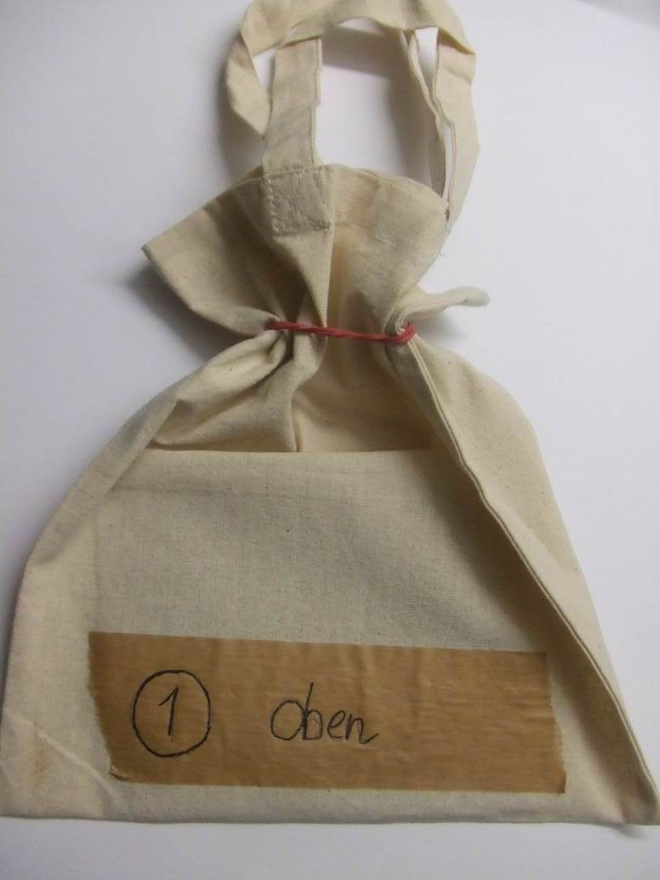
Abbildung:
Einfacher Tastbeutel
Arbeitsmaterial für Schülerinnen und Schüler
Fragestellung: Wie gut kann ich haptische Eigenschaften von Oberflächen
verschiedener Gegenstände wahrnehmen und diese grafisch übersetzen?

Thema: Die eigenen Zeichenfertigkeiten zu „Oberflächen“ ermitteln

Bei der nachfolgenden Übung geht es somit um die (Selbst-) Feststellung, was Sie im Bereich der Zeichnung aus der Sekundarstufe I schon gut können und woran Sie evtl. noch arbeiten möchten, um Ihre Zeichenfertigkeiten zu verbessern (je nach Feststellung von Stärken, Schwächen, Schwierigkeiten werden später unterschiedliche Übungen angeboten).

Material:
Zeichenstift (Bleistift) zwischen B2 und B6
Zeichenpapier im Format DIN A5 (je ein Blatt für eine Oberflächenzeichnung)
Pro Tisch fünf Tastbeutel mit flachen Dingen unterschiedlicher Oberflächen (durchnummerierte Beutel mit Kennzeichnung der Oberseite)

Aufgabenstellungen:

- Einzelarbeit:
Ertasten Sie die Oberflächen der fünf Gegenstände in den Beuteln (von oben) mit der einen Hand und zeichnen Sie mit der anderen die Oberflächen der Dinge, ohne dabei zu schauen. Tasten und zeichnen Sie konzentriert. Zeichnen Sie jeweils so lange, bis Sie den Eindruck haben, dass die Oberfläche möglichst genau wiedergegeben ist (Zeichenphase pro Beutel ca. 3 – 5 Minuten).
Für Schnellere: Zeichnen Sie die Unterseite der Gegenstände in den Beuteln 1, 2, 3.
Arbeitszeit insgesamt max. 25 Minuten.

- Gruppenarbeit (mit kurzer Einzelarbeitsphase):
- Sichten Sie in der Gruppe Ihre Ergebnisse vergleichend und beschreiben Sie, welche Wirkung einer Oberfläche Sie zeichnen wollt (z.B. rau, glatt). Nehmen Sie die jeweiligen Gegenstände mit den unterschiedlichen Oberflächen aus den Beuteln und vergleichen Sie sie mit Ihren Tastzeichnungen. Wählen Sie jeweils diejenige Zeichnung aus, die die Oberfläche des Gegenstandes am besten verdeutlicht und beschreiben Sie die Zeichnung genau (Punkte und Linien im Einzelnen und im Zueinander der Flächengestaltung).
- Versuchen Sie, Ihre jeweiligen eigenen Zeichnungen auf Basis Ihrer Besprechung und unter genauer Beobachtung der Oberflächen zu verbessern.
- Bereiten Sie sich in der Gruppe darauf vor, genau zu beschreiben, mit welchen zeichnerischen Mitteln Sie welche Oberflächenwirkung erzeugen können. Ihr Gruppenergebnis sollte in schriftlichen Notizen deutlich machen, welche „Tipps“ Sie für das zeichnerische Darstellen von Oberflächen geben könnten. Notieren Sie auch, welche „Schwierigkeiten/Schwächen“ aufgetaucht sind, an denen Sie noch weiterarbeiten möchten.

Arbeitszeit:
jeweils 30 Minuten

